Prošli tjedan je bio Dan planeta Zemlje.
Nacrtaj u pravokutnik našu planetu.

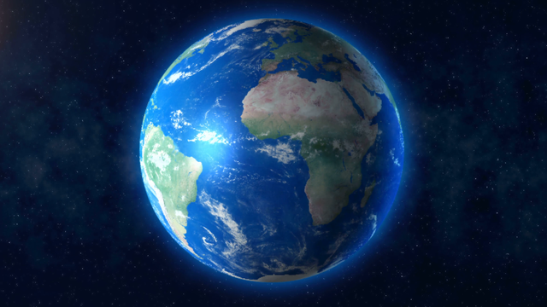

Razmisli pa na crtu zapiši na koji način ti možeš čuvati našu planetu Zemlju.

___________________________________________________________________

___________________________________________________________________

___________________________________________________________________

